- boot.asm文件中，org 07c00h的作用
告诉汇编器，当前这段代码会放在07c00h处。所以，如果之后遇到需要绝对寻址的指令，那么绝对地址就是07c00h加上相对地址。
在第一行加上org 07c00h只是让编译器从相对地址07c00h处开始编译第一条指令，相对地址被编译加载后就正好和绝对地址吻合。

- 为什么要把boot.bin放在第一个扇区？直接复制为什么不行？
BIOS程序检查软盘0面0磁道1扇区，如果扇区以0xaa55结束，则认定为引导扇区，将其512字节的数据加载到内存的07c00处，然后设置PC，跳到内存07c00处开始执行代码。
以上的0xaa55以及07c00都是一种约定，BIOS程序就是这样做的，所以我们就需要把我们的os放在软盘的第一个扇区，填充，并在最末尾写入0xaa55。

普通的读写操作（mv, rm,cp）是基于文件系统的，文件系统是一个逻辑概念。引导扇区，是磁盘第一个磁道的第一个扇区，他是一个物理概念，在文件系统中，这个扇区是不可见的。

- Loader的作用有哪些？
跳入保护模式
启动内存分页
从kernel.bin中读取内核，并放入内存，然后跳转到内核所在的开始地址，运行内核

- L1，L6各标识了一个字节(8bit)的数据，eax是一个16位寄存器，说明下面每行代码的意思。
行号 代码
1 mov a1,[L1]
2 mov eax,L1
3 mov [L1],ah
4 mov eax,[L6]
5 add eax,[L6]
6 add [L6],eax
7 mov a1,[L6]
mov al , [L1]：将L1中的数据加载到al中
mov eax , L1：将L1的地址加载到exa中
mov [L1] , ah：将ah中的数据加载到L1中
mov eax , [L6]：将L6中的数据加载到exa中
add eax , [L6]：将L6中是数据与eax中的数据相加并保存在eax中
add [L6] , eax：将eax中的数据与L6中的数据相加，结果保存在L6中
mov al , [L6]：将L6中的数据加载到al中

- times 510-($-$$) db 0
为什么是510？$和$$分别表示什么？不用times指令怎么写（等价命令）？
$表示当前行被汇编后的地址，$$表示一个节的开始处被汇编后的地址。
times 510-($-$$) db 0表示将0这个字节重复510-($-$$)遍，也就是在剩下的空间中不停地填充0，直到程序有510字节为止。这样，加上结束标志0xAA55占用的2字节，恰好是512字节。
loop

- 解释db命令：L10 db “w”,“o”,“r”,“d”,0;这条语句的意义，并且说明数字0的作用。
将w、o、r、d、0以字节类型加载到以L10为标识的存储空间中，0是结束标识。

- L1 db 0
L2 dw 1000
L1、L2是连续存储的吗？即是否L2就存储在L1之后？
连续存储

- 要是不知道L6标识的是多大的数据，下面这句话对不对？
mov [L6],1
不正确。无法判断加载的1应该占多大的存储空间。

- 如何处理输入输出？在代码中哪里体现出来？
中断

- 通过什么来保存前一次的运算结果？在代码中哪里体现出来？
BUFFER

- 随机选择代码段，说明作用。

- 有哪些段寄存器？
CS代码段寄存器 DS数据段寄存器 SS堆栈段寄存器 ES附加段寄存器。

13.8080/8086存储单元的物理地址长，CPU总线的数量，可以直接寻址的物理地址空间。
8080/8086存储单元的物理地址长20位
20
1M

- 如何根据逻辑地址计算物理地址？
存储单元的逻辑地址可以表示为 段值：偏移
根据逻辑地址计算物理地址 物理地址=段值*16+偏移（左移四位）

- 寄存器的寻址方式（知道如何计算）。
寄存器寻址方式
MOV SI,AX
MOV AL,DH
16位操作数寄存器是AX,BX,CX,DX,SI,DI,SP,BP
8位操作数寄存器是AL,AH,BL,BH,CL,CH,DL,DH

- 几个常用指令的作用（如MOV，LEA等）。
传送指令
MOV DST,SRC
把一个字或字节从源操作SRC数送至目的操作数DST
内部寄存器之间的数据传送，立即数送至通用寄存器或存储单元，寄存器与存储器的数据传送

遵守以下规定
源操作数和目的操作数类型要一致，即同时为字节或字，不能一个是字一个是字节
除了串操作指令外，源操作数和目的操作数不能同时是存储器操作数
把CS的内容送到DS
MOV AX,CS
MOV DS,AX

地址传送指令
LEA REG,OPRD
把操作数OPRD的有效地址传送到操作数REG
操作数OPRD必须是一个存储器操作数
LEA AX,BUFFER ;BUFFER是变量名
LEA DX,[BX+3]
LEA SI,[BP+DI+4]

堆栈操作指令
PUSH SRC
把源操作数SRC压入栈顶
SRC可以是通用寄存器和段寄存器
也可以是字存储单元
POP DST
从栈顶弹出一个字数据到目的操作数DST
DST可以是通用寄存器和段寄存器（但CS除外），也可以是字存储单元

加减运算指令
ADD OPRD1,OPRD2
ADC(带进位加指令，+CF)，INC(加一指令，用于调整地址指针和计数器)
SUB OPRD1,OPRD2
SBB(带进位减法指令，-CF)，DEC(减一指令)，NEG(取补指令)，CMP(比较指令)
加减运算指令对无符号数和有符号数的处理一视同仁
总是只有通用寄存器可以存放运算结果，如果运算的操作数有两个，最多一个操作器存储数
如果参与运算的操作数有两个，则它们的类型必须一致，即同为字节或字

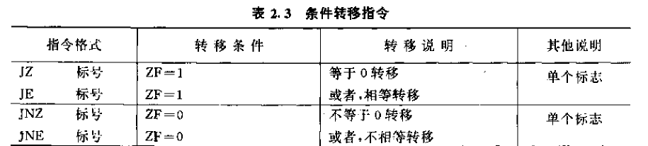
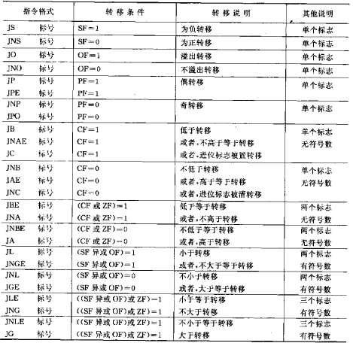

逻辑运算指令
NOT,AND,OR,XOR,TEST

无条件转移指令
JMP

循环指令
LOOP,LOOPE,LOOPZ,LOOPNE,LOOPNZ,JCXZ

- 主程序与子程序的几种参数传递方式。
利用寄存器传递参数
利用约定存储单元传递参数
利用堆栈传递参数
利用CALL后续区传递参数

